  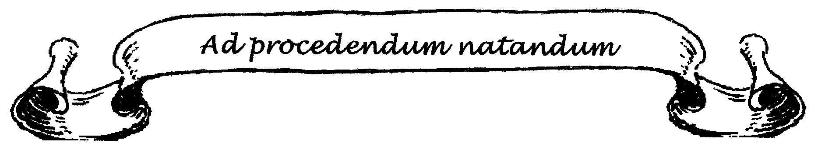 | Les Rendez-Vous ... de  Richelle  Association sans but lucratif  Prix du Mérite Culturel 1997 de la ville de Visé  Trophée 2000 de Qualité-Village-Wallonie  Village fleuri 2002 | 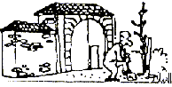

Les Rendez-Vous de RICHELLE
ont la joie de vous inviter aux noces de papier
de leurs gentils Canards avec les Cerises du Pays de Herve.
Tenue champêtre à dominante blanche souhaitée.

Adresse du Jour:

Dans les Vergers de "La Cerisaie"
(Chez Chantal et Dominique LEHANE)
Rue de Richelle 120
4600 RICHELLE

Date:
26 juin 2004

Heure:
À 18 h 00 : apéritif champêtre, à 19 h 00, nous passerons à table.

P.A.F. :
35 € par Adulte, 6 € par enfant.

Réservation:
Par courrier au 7, Cour de Justice à 4600 Richelle ou par GSM : 0479 42 05 87
Vous nous aiderez en nous appelant avant le 15 juin, merci.

Voir programme au verso

Apéritif du Président accompagné de ses zakouski.
∗∗∗
Assiette gourmande
à la Richelloise
∗∗∗
Magret de Canard aux cerises
Galette de pommes de terre
∗∗∗
Canard au sang Hugolien
∗∗∗
Café et mignardises
∗∗∗
Possibilité de menu enfants (sur réservation)
∗∗∗
Les vins et autres boissons sont à prix sympa.
∗∗∗
Le bar est ouvert en fin de repas.

